
639.szám
KREATÍV EURÓPA HÍRLEVÉL - KULTÚRA | 2017. január 19.

A Kreatív Európa Iroda ingyenes elektronikus hírlevele

Amennyiben a hírlevél szövege ebben az e-mailben nem olvasható, kérjük, kattintson ide a HTML-változat elolvasásához
1. KULTURÁLIS CÉLÚ PÁLYÁZATOK
• 1.1 A Mária Rádió dalpályázata
• 1.2 A Lantos - zenei pályázat
• 1.3 Ritka Szépségek Gyűjteménye 2017
• 1.4 Műfordító drámapályázat
• 1.5 A szó ünnepe - irodalmi pályázat
• 1.6 Arany Sas Díj 2017
• 1.7 Outdoor Kid - rajzpályázat
• 1.8 Gyűjthető múlt - rajzpályázat
• 1.9 Gyűjthető múlt - kisfilm-pályázat
• 1.10 Pályázat a STARTS Díjra
• 1.11 Punctum - fotópályázat
• 1.12 Apeva 2017 - pályázat
• 1.13 Versünnep Fesztivál
• 1.14 XXXIX. Magyar Rovarászati Napok
• 1.15 Az NKA Közgyűjtemények Kollégiumának pályázata
2. KONFERENCIÁK, KÉPZÉSEK, WORKSHOPOK
• 2.1 XI. Kecskemét Fringe
• 2.2 Animációs tévésorozatok és forgatókönyvírás
3. PARTNERKERESÉSEK
• 3.1 Lengyel kulturális központ társszervező lenne
4. ÖSZTÖNDÍJAK
• 4.1 Pályázat a Szabó Dezső Művészeti Ösztöndíjra
• 4.2 Művészeti ösztöndíj Angliába
• 4.3 Ösztöndíj Lettországba és Olaszországba
• 4.4 Művészeti ösztöndíj Ausztriába
• 4.5 Művészeti ösztöndíj Írországba
• 4.6 Nemzetközi művészeti posztgraduális képzés
• 4.7 Amerikai-európai tapasztalatcsere és képzési program

1. KULTURÁLIS CÉLÚ PÁLYÁZATOK
1.1 A Mária Rádió dalpályázata
 |  | Dalszerző pályázatot hirdet a Mária Rádió.  (Pályázatfigyelő)  A Mária Rádió dalszerző pályázatot hirdet feltörekvő zenekaroknak, dalszerzőknek. A pályázaton magyar költők istenes verseinek megzenésítésével lehet részt venni. A díjazott előadók bemutatkozhatnak a dalpályázat gálakoncertjén. Beküldési határidő: 2017. március 1. » Tovább
  

1.2 A Lantos - zenei pályázat
 |  | Folklór zenei pályázatot hirdet az Esztrád Színház A Lantos címmel.  (Pályázatfigyelő)  Az Esztrád Színház folklór zenei pályázatot hirdet Arany János születésének 200. évfordulója alkalmából A Lantos címmel. A pályázatra Arany János epikai és lírai költészetéből választott művek népzenei vagy népzenei alapokról építkező könnyűzenei feldolgozásait várják. Szólisták és zenekarok,... » Tovább
  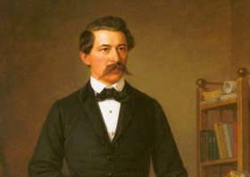

1.3 Ritka Szépségek Gyűjteménye 2017
 |  | A Ritka és Veleszületett Rendellenességgel Élők Országos Szövetsége művészeti alkotópályázatot hirdet Ritka Szépségek Gyűjteménye 2017 címmel.  (Pályázatfigyelő)  A Ritka és Veleszületett Rendellenességgel Élők Országos Szövetsége művészeti alkotópályázatot hirdet Ritka Szépségek Gyűjteménye 2017 címmel. A pályázaton ritka betegséggel élők vehetnek részt a ritka betegséggel élők életéhez kapcsolódó témában született rajzokkal, festményekkel, montázsokkal,... » Tovább
  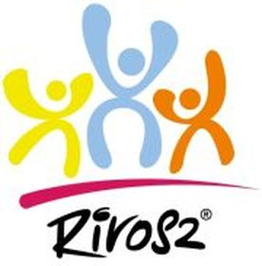

1.4 Műfordító drámapályázat
 |  | Az Esztrád Színház Arany János Bicentenáriumi Műfordító Drámapályázat címmel pályázatot hirdet új magyar nyelvű műfordítások létrehozására.  (Pályázatfigyelő)  Pályázatot hirdet az Esztrád Színház tehetséges fiatal íróknak Arany János Bicentenáriumi Műfordító Drámapályázat címmel. Az Arany János születésének 200. évfordulója alkalmából meghirdetett pályázaton 1977. január 1. után született tehetséges fiatal írók és egyetemisták vehetnek részt. A... » Tovább
  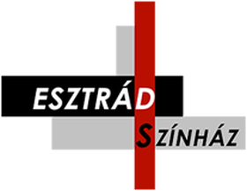

1.5 A szó ünnepe - irodalmi pályázat
 |  | A Gyermekjóléti Alapítvány Országos Mécs László Irodalmi Társaság irodalmi pályázatot hirdet A szó ünnepe címmel.  (Pályázatfigyelő)  Irodalmi pályázatot hirdet A szó ünnepe címmel a Gyermekjóléti Alapítvány Országos Mécs László Irodalmi Társaság. A pályázatra szerzőnként legalább két, de legfeljebb öt írást várnak. Jelentkezési határidő: 2017. április 30. » Tovább
  

1.6 Arany Sas Díj 2017
 |  | A Magyar Irodalmi Lap pályázatot hirdet az egyetemes magyarság sorsával, Kárpát-medencei történetével kapcsolatos novellák írására Arany Sas Díj 2017 címmel.  (Pályázatfigyelő)  Történelmi novellapályázatot hirdet Arany Sas Díj 2017 címmel a Magyar Irodalmi Lap. A pályázaton az egyetemes magyarság sorsával, Kárpát-medencei történetével kapcsolatos novellákkal lehet részt venni. A díjakat 2017 márciusában adják át. Beküldési határidő: 2017. március 15. » Tovább
  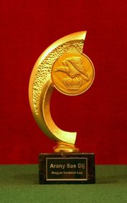

1.7 Outdoor Kid - rajzpályázat
 |  | Rajzpályázatot hirdet az Outdoor Kid magazin szerkesztősége óvodásoknak és iskolásoknak.  (Pályázatfigyelő)  Az Outdoor Kid magazin szerkesztősége rajzpályázatot hirdet óvodásoknak és iskolásoknak. A pályázatra családi kirándulásokról, osztálykirándulásokról és kedvenc sportról szóló rajzokat várnak. Két kategóriában lehet pályázni: óvodások; 6 és 14 év közötti iskolások. Beküldési határidő: 2017.... » Tovább
  

1.8 Gyűjthető múlt - rajzpályázat
 |  | Rajzpályázatot hirdet a Magyarhoni Földtani Társulat Gyűjthető múlt címmel.  (Pályázatfigyelő)  A Magyarhoni Földtani Társulat rajzpályázatot hirdet általános iskolásoknak Gyűjthető múlt címmel. A pályázatra a gránátról és a Nummulistesről készített rajzokat várnak. A legjobb rajzok készítői könyvjutalomban részesülnek. Beküldési határidő: 2017. február 26. » Tovább
  

1.9 Gyűjthető múlt - kisfilm-pályázat
 |  | Kisfilm-pályázatot hirdet a Magyarhoni Földtani Társulat Gyűjthető múlt címmel.  (Pályázatfigyelő)  A Magyarhoni Földtani Társulat kisfilm-pályázatot hirdet középiskolásoknak Gyűjthető múlt címmel. A pályázatra olyan, legfeljebb hatperces kisfilmeket várnak az év ásványáról, a gránátról vagy az év ősmaradványáról, a Nummulitesről. Az ünnepélyes eredményhirdetést 2017. március 11-én rendezik meg a... » Tovább
  

1.10 Pályázat a STARTS Díjra
 |  | Pályázatot hirdet művészeknek a STARTS Díj odaítélésére az Ars Electronica, a BOZAR és a Waag Society.  (on-the-move)  Az Ars Electronica, a BOZAR és a Waag Society pályázatot hirdet művészeknek a 2017-es STARTS Díj odaítélésére. A pályázatra olyan alkotásokat várnak, amelyek a tudomány, a technológia és a művészetek kapcsolatára építenek. A pályázat keretében két, egyenként 20 ezer eurós díjat adnak... » Tovább
  

1.11 Punctum - fotópályázat
 |  | Nemzetközi fotópályázatot hirdet a ph21 Galéria Punctum címmel.  (Pályázatfigyelő)  A ph21 Galéria nemzetközi fotópályázatot hirdet Punctum címmel. A pályázatra olyan alkotásokat várnak, amelyeken punctum, a figyelmünket megragadó pont van. A kiválasztott alkotásokat 2017. március 9-én állítják ki egy csoportos kiállításon. Benyújtási határidő: 2017. február 6. » Tovább
  

1.12 Apeva 2017 - pályázat
 |  | Versíró pályázatot hirdet Apeva 2017 címmel a Változó Világ Mozgalomért Közhasznú Alapítvány.  (Pályázatfigyelő)  A Változó Világ Mozgalomért Közhasznú Alapítvány versíró pályázatot hirdet Apeva 2017 címmel. A felhívás célja, hogy népszerűsítsen egy új, Magyarországon született versformát, az apevát. A kiválasztott alkotásokat egy kiadványban jelentetik meg. Az eredményhirdetést és a könyvbemutatót 2017... » Tovább
  

1.13 Versünnep Fesztivál
 |  | 2017-ben ismét megrendezik a Versünnep Fesztivált, amelyre vers- és prózamondás, énekelt vers és versmegzenésítés, valamint képző- és filmművészeti alkotás kategóriákban várják a nevezéseket.  (Pályázatfigyelő)  A Versünnep Alapítvány, a Nemzetstratégiai Kutatóintézet és a Bánffy György Kulturális Szalon 2017-ben ismét megrendezi Arany János születésének 200. és halálának 135. évfordulója, Ady Endre születésének 140. évfordulója, valamint Kassák Lajos születésének 130. és halálának 50. évfordulója... » Tovább
  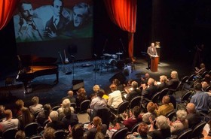

1.14 XXXIX. Magyar Rovarászati Napok
 |  | Pályázatot hirdet a Magyar Rovartani Társaság a 39. alkalommal megrendezendő Magyar Rovarászati Napokon való részvételre.  (Pályázatfigyelő)  A Magyar Rovartani Társaság pályázatot hirdet a 2017. február 17-én és 18-án 39. alkalommal megrendezendő Magyar Rovarászati Napokon való részvételre. A pályázatra a következő kategóriákban várják a pályaműveket: rovartani témájú dolgozat (hazai kutatások, gyűjtések eredményeinek feldolgozása);... » Tovább
  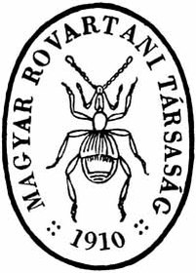

1.15 Az NKA Közgyűjtemények Kollégiumának pályázata
 |  | Pályázatot hirdet az NKA Közgyűjtemények Kollégiuma múzeumi folyóiratok, valamint könyvtári és levéltári szakmai folyóiratok támogatására.  (NKA)  A Nemzeti Kulturális Alap Közgyűjtemények Kollégiuma pályázatot hirdet a 2017. január 1. és december 31. közötti időszakra nagy hagyománnyal rendelkező, innovatív tudományos ismeretterjesztő, kulturális, társadalmi és művészeti értékkel bíró országos vagy regionális folyóiratok támogatására. A... » Tovább
  

Egyéb aktuális pályázataink: http://kultura.kreativeuropa.hu/palyazat
A Tempus Közalapítvány pályázataival kapcsolatban bővebb felvilágosítás kérhető:
Tempus Közalapítvány
1077 Budapest, Kéthly Anna tér 1.
http://www.tka.hu
(06 1) 237-1320
info@tpf.hu

2. KONFERENCIÁK, KÉPZÉSEK, WORKSHOPOK
2.1 XI. Kecskemét Fringe
 |  | A Hírös Agóra – Ifjúsági Otthon 2017-ben 11. alkalommal rendezi meg a Kecskemét Fringe összművészeti fesztivált.  (Kreatív Európa Iroda)  2017. március 16. és 19. között 11. alkalommal rendezi meg a Hírös Agóra – Ifjúsági Otthon a Kecskemét Fringe összművészeti fesztivált. A fesztiválra a következő művészeti ágakban várják alkotók, előadók jelentkezését: zene, tánc, színjáték, slam poetry, versek, irodalom, film, képző- és... » Tovább
  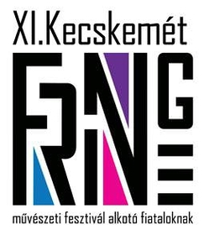

2.2 Animációs tévésorozatok és forgatókönyvírás
 |  | Képzést szervez 2017 nyarán a franciaországi La Poudriére az animációs tévésorozatok témájában.  (on-the-move)  A franciaországi La Poudriére képzést szervez 2017. április 24. és július 7. között Animation TV series concept & scriptwriting (Animációs tévésorozatok koncepciója és forgatókönyvírás) címmel. A kurzusra európai animációs szakemberek és végzős hallgatók jelentkezését várják. A képzést az... » Tovább
  

3. PARTNERKERESÉSEK
3.1 Lengyel kulturális központ társszervező lenne
 |  | Társszervező lenne az EU Kreatív Európa programja keretében benyújtandó pályázatokban a lengyelországi Strzelcei Kulturális Központ.  (Kreatív Európa Iroda)  A lengyelországi Strzelecki Ośrodek Kultury (Strzelcei Kulturális Központ) társszervező lenne az Európai Unió Kreatív Európa programja keretében benyújtandó pályázatokban. A kulturális központ az örökséggel, a filmművészettel, a fotóművészettel, a zenével, a szobrászattal, az előadó-művészetekkel,... » Tovább
  

Egyéb aktuális partnerkeresések: http://kultura.kreativeuropa.hu/partner

4. ÖSZTÖNDÍJAK
4.1 Pályázat a Szabó Dezső Művészeti Ösztöndíjra
 |  | A Víz’P’Art Közalapítvány pályázatot hirdet Tolna megyéhez kötődő fiatal képző- vagy iparművészeknek a Szabó Dezső Művészeti Ösztöndíj odaítélésére.  (Pályázatfigyelő)  Pályázatot hirdet a Szabó Dezső Művészeti Ösztöndíj odaítélésére a szekszárdi Víz’P’Art Közalapítvány. Az ösztöndíjra Tolna megyei vagy a megyéhez kötődő, legfeljebb 35 éves fiatal képző- vagy iparművészek pályázhatnak. Az ösztöndíjas művész festővásznat és festéket kap 150 ezer forint... » Tovább
  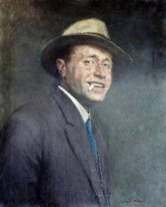

4.2 Művészeti ösztöndíj Angliába
 |  | Művészeti ösztöndíjat hirdet az angliai Fabrica és a Project Art Works.  (on-the-move)  A brightoni (Egyesült Királyság) Fabrica kortárs művészeti központ és a hastingsi (Egyesült Királyság) Project Art Works vizuális művészeti szervezet ösztöndíjat hirdet művészeknek Intersection (Kereszteződés) címmel. Az ösztöndíjra két témában várják a jelentkezéseket: hogyan befolyásolja a... » Tovább
  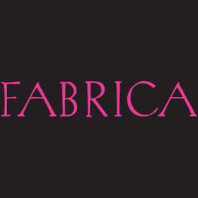

4.3 Ösztöndíj Lettországba és Olaszországba
 |  | Trauma és újjászületés: kortárs találkozások címmel alkotóházi ösztöndíjat hirdet a lettországi kim? Kortárs Művészeti Központ és az olaszországi Cittadellarte - Fondazione Pistoletto.  (on-the-move)  A rigai (Lettország) kim? Kortárs Művészeti Központ és az biellai (Olaszország) Cittadellarte - Fondazione Pistoletto alkotóházi ösztöndíjakat hirdet Trauma & Revival: Contemporary Encounters (Trauma és újjászületés: kortárs találkozások) címmel. A lettországi ösztöndíj két hétre, az olaszországi... » Tovább
  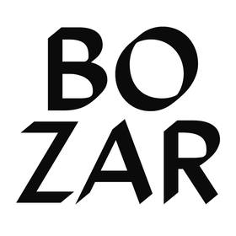

4.4 Művészeti ösztöndíj Ausztriába
 |  | Vizuális művészeknek és elméleti szakembereknek hirdet ösztöndíjat a 2017/2018-as tanévre a Künstlerhaus Büchsenhausen.  (on-the-move)  Az osztrák Künstlerhaus Büchsenhausen posztgraduális vizuális művészeti és művészetelméleti képzési és kutatóközpont ösztöndíjat hirdet a 2017/2018-as tanév egy-egy szemeszterére vizuális és médiaművészeknek, műkritikusoknak, művészettörténészeknek és kurátoroknak. Az ösztöndíj a 2017. október 2.... » Tovább
  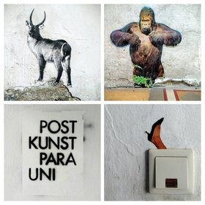

4.5 Művészeti ösztöndíj Írországba
 |  | Vizuális művészeknek hirdetnek ösztöndíjat 2017-re Írországba.  (on-the-move)  A donegali (Írország) Artlink ösztöndíjat hirdet szobrászoknak, fotóművészeknek, festőknek, környezetművészeknek és videoművészeknek 2017-re. Az ösztöndíjak legalább két, de legfeljebb négy hétre szólnak a 2017 márciusa és szeptembere közötti időszakban. Az ösztöndíj összege 6500 euró. Pályázati... » Tovább
  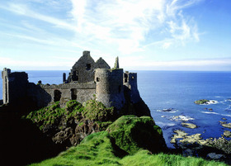

4.6 Nemzetközi művészeti posztgraduális képzés
 |  | Művészeti posztgraduális képzést szerveznek Art by Translation címmel franciaországi oktatási intézményekben.  (on-the-move)  Mesterfokú diplomával rendelkező fiatal művészek és kurátorok jelentkezését várják az Art by Translation nemzetközi művészeti posztgraduális képzésre franciaországi oktatási intézményekbe. Az első három évben a képzés témája a fordítás a művészetekben. A képzést a következő intézmények szervezik... » Tovább
  

4.7 Amerikai-európai tapasztalatcsere és képzési program
 |  | 2017-ben a Civil Kollégium Alapítvány ismét pályázatot hirdet az Amerikai-európai tapasztalatcsere és képzési programban való részvételre.  (Pályázatfigyelő)  A Civil Kollégium Alapítvány pályázatot hirdet 2017-ben is az Amerikai-európai tapasztalatcsere és képzési programban való részvételre. A programra olyan fiatalok jelentkezhetnek, akik közösségszervező munkát végeznek, és szívesen dolgoznának kirekesztett, kisebbségi csoportokkal. A jelentkezők... » Tovább
  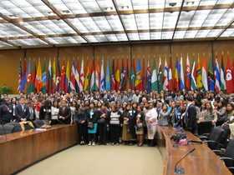

Egyéb aktuális ösztöndíjak: http://kultura.kreativeuropa.hu/osztondij

(C) 2016 Kreatív Európa Nonprofit Kft. Összeállította: Pinizsi Gábor.
Irodánk engedélyt ad e Hírlevél tartalmának reprodukálására a Kreatív Európa Iroda mint forrás megjelölésével. Noha forrásainkat kellő körültekintéssel választottuk ki, a nem hivatalos forrásból átvett információkat ellenőrizni nincs módunk, így azokért felelősséget vállalni sem tudunk.
Amennyiben a továbbiakban nem szeretné kapni hírlevelünket, kérjük, felhasználói fiókjában módosítsa adatait.
A hírlevéllel kapcsolatos kérdéseit, észrevételeit a hirlevel@kreativeuropa.hu címre várjuk.

Kreatív Európa Nonprofit Kft. - Creative Europe Desk Hungary
1145 Budapest Róna u. 174. I épület III. emelet/304.
info@kreativeuropa.hu - http://kultura.kreativeuropa.hu; http://www.kreativeuropa.hu

A Kreatív Európa Nonprofit Kft. az Európai Unió Kreatív Európa programjának hivatalos magyarországi koordinátora, működésének fő támogatója az Európai Unió Bizottsága, az Emberi Erőforrások Minisztériuma és a Magyar Nemzeti Filmalap.

 | Facebook oldalunk

